Последовательная RLC-цепь

  Рассмотрим цепь, состоящую из последовательно соединенных резистора, конденсатора и катушки индуктивности.

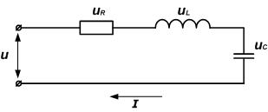

  Напряжение на зажимах цепи

http://electroandi.ru/images/posledovatelnaya-rlc-tsep/posledovatelnaya-rlc-tsep-2.jpg

или

http://electroandi.ru/images/posledovatelnaya-rlc-tsep/posledovatelnaya-rlc-tsep-3.jpg

где

http://electroandi.ru/images/posledovatelnaya-rlc-tsep/posledovatelnaya-rlc-tsep-4.jpg

  Выполнив подстановку, получим

http://electroandi.ru/images/posledovatelnaya-rlc-tsep/posledovatelnaya-rlc-tsep-5.jpg

  Подставим в последнее выражение [ток](http://electroandi.ru/toe/peremennyj-sinusoidalnyj-tok.html) в цепи, зная, что он равен

http://electroandi.ru/images/posledovatelnaya-rlc-tsep/posledovatelnaya-rlc-tsep-6.jpg

  В итоге получим выражение

http://electroandi.ru/images/posledovatelnaya-rlc-tsep/posledovatelnaya-rlc-tsep-7.jpg

  Из этого выражения можно увидеть сдвиг фаз каждого элемента. У резистора он отсутствует, то есть напряжение и ток совпадают по фазе, у катушки индуктивности напряжение опережает ток на угол π/2, а у конденсатора, напротив, отстает.

  Сдвиг фаз RLС-цепи можно определить по формуле

http://electroandi.ru/images/posledovatelnaya-rlc-tsep/posledovatelnaya-rlc-tsep-8.jpg

  Полное сопротивление RLС-цепи

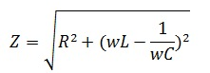

  Амплитудное значение тока

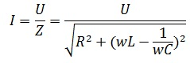

  При [построении](http://electroandi.ru/toe/postroenie-vektornykh-diagramm.html) векторной диаграммы RLC-цепи возможны три случая:

1 – Цепь носит**активный характер**, сдвиг фаз равен нулю, индуктивное и емкостное сопротивления равны. При этом в такой цепи наблюдается [резонанс напряжений](http://electroandi.ru/toe/ac/rezonans-napryazhenij-i-rezonans-tokov.html).

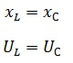

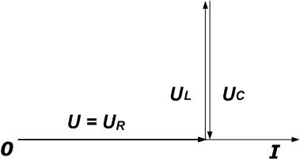

2 – Цепь носит**индуктивный характер**, в этом случае индуктивное сопротивление больше чем емкостное.

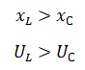

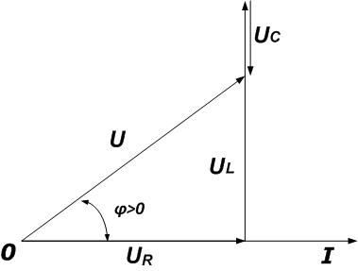

  На векторной диаграмме, как правило, сначала откладывают вектор напряжения на катушке индуктивности, а затем из него вычитают напряжение на конденсаторе. После этого проводят вектор общего напряжения и определяют сдвиг фаз φ.

3 – Цепи носит **емкостной характер**, при этом емкостное сопротивление больше чем индуктивное.

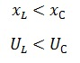

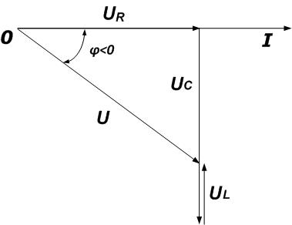

  Построение векторной диаграммы выполняется аналогично цепи индуктивного характера, за тем исключением, что здесь сдвиг фаз отрицателен и вычитается индуктивное напряжение из напряжения на емкости.

Пример задачи

***Цепь состоит из последовательно включенных резистора сопротивлением 25 Ом, конденсатора емкостью 200 мкФ и катушки индуктивности 30 мГн. Ток, протекающий в цепи, равен 0,75 А. Определите U,UR,UL,UC,φ. Постройте векторную диаграмму и определите характер цепи.***

Найдем напряжение на каждом из элементов

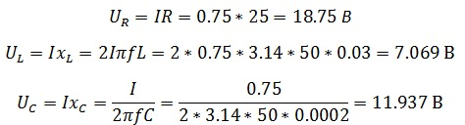

 И общее в цепи

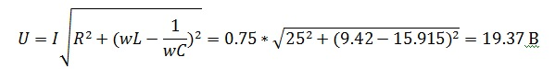

Сдвиг фаз равен

http://electroandi.ru/images/posledovatelnaya-rlc-tsep/posledovatelnaya-rlc-tsep-19.jpg

Векторная диаграмма

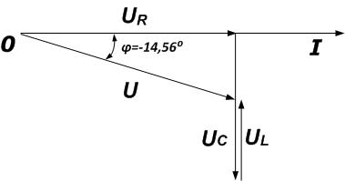

Из векторной диаграммы можно сделать вывод, что цепь носит емкостной характер.

В физике резонансом называется явление, при котором в колебательном контуре частота свободных колебаний совпадает с частотой вынужденных колебаний. В электричестве аналогом колебательного контура служит цепь, состоящая из сопротивления, ёмкости и индуктивности. В зависимости от того как они соединены различают **резонанс напряжений** и **резонанс токов**.

## ****Резонанс напряжений****

  Резонанс напряжений возникает в [последовательной RLC-цепи](http://electroandi.ru/toe/ac/posledovatelnaya-rlc-tsep.html).

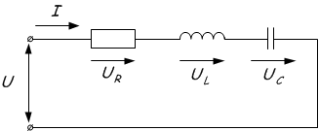

  Условием возникновения резонанса является равенство частоты источника питания резонансной частоте w=wр, а следовательно и индуктивного и емкостного сопротивлений xL=xC. Так как они противоположны по знаку, то в результате реактивное сопротивление будет равно нулю. Напряжения на катушке UL и на конденсаторе UC будет противоположны по фазе и компенсировать друг друга. Полное сопротивление цепи при этом будет равно активному сопротивлению R, что в свою очередь вызывает увеличение тока в цепи, а следовательно и напряжение на элементах.

  При резонансе напряжения UC и UL могут быть намного больше, чем напряжение [источника](http://electroandi.ru/toe/dc/istochniki-eds-i-toka.html), что опасно для цепи.

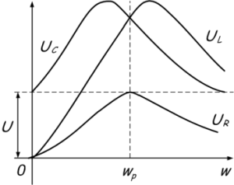

  С увеличением частоты сопротивление катушки увеличивается, а конденсатора уменьшается. В момент времени, когда частота источника будет равна резонансной, они будут равны, а полное сопротивление цепи Z будет наименьшим. Следовательно, [ток](http://electroandi.ru/toe/ac/peremennyj-sinusoidalnyj-tok.html) в цепи будет максимальным.

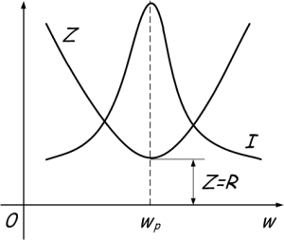

  Из условия равенства индуктивного и емкостного сопротивлений найдем резонансную частоту

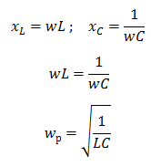

  Исходя из записанного уравнения, можно сделать вывод, что резонанса в колебательном контуре можно добиться изменением частоты тока источника (частота вынужденных колебаний) или изменением параметров катушки L и конденсатора C.

  Следует знать, что в последовательной RLC-цепи, обмен энергией между катушкой и конденсатором осуществляется через источник питания.